【精品推荐】
当一粒种子有了愿望
（中药潘天福推荐，2015年5月13日）

推荐理由：这篇文章讲述了一颗有梦想的葵花籽“追梦”的过程。全文语言生动、优美，从这些字句中可以看出作者对大自然万物顽强毅力的赞叹。这颗种子让人敬仰，也让人深思：在生活的海洋里，我们每个人都是一粒种子，一粒希望的种子，无论你是生活在肥沃的土地上，还是贫瘠的泥土里，都不要放弃自己的希望，而要努力挣扎、拼搏进取，找到一条属于自己的路。

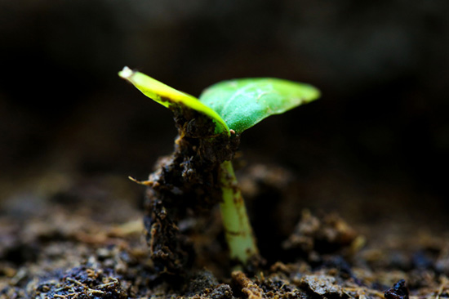
一只小鸟在林间的小路上找到了一粒葵花籽，但是这时它已经吃饱了，于是它就想把葵花籽叼回巢里慢慢享用。它飞过小河，飞过村庄，再飞过一幢瓦房就到家了。到家的喜悦让这只小鸟有些得意忘形，它站在瓦房顶上忍不住大叫一声。这下可好，葵花籽正好掉在了北窗旁的砖缝里。这只小鸟怎么也找不到那粒葵花籽，只好悻悻地飞走了。



掉进砖缝里的葵花籽想伸展一下自己的身体，可向东是壁，向南是壁，向北是壁，向西还是壁。唉！四处都是壁，这可如何是好？葵花籽叹了口气。好在它没有放弃自己的愿望，休息了一会儿，使出浑身解数向上顶去。从此这粒葵花籽就为自己选准了一个正确的方向——努力向上生长。
没有土，它努力抓住空气中的每一粒尘埃；没有水，它随时汲取上天降临的每一滴甘露；借着从南窗透过来的微弱阳光，它膨胀、挣扎，再膨胀、再挣扎，终于，它长出了绿芽，在夏天快要结束的时候，它终于向天空骄傲地绽放出黄艳艳的花朵。不久的后来，它又结出了虽有些小，却颗粒饱满、醇香味美的果实。这粒种子的愿望终于实现了！
(推荐者注：本文来自中国论文网-文学论文发表2012年5月10日，作者：纪伯伦)
（注：学校关工网站刊发时间：2015年5月15日）

